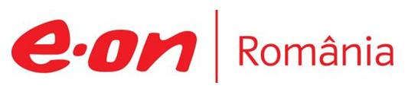

12 februarie 2018

RAPORT ZILNIC

În scopul unei mai bune colaborări, vă rugăm să ne semnalaţi eventualele neplăceri şi să ne oferiţi sugestii pe care le consideraţi necesare creşterii calităţii serviciului de monitorizare.

Informaţii burtiere
În cadrul emisiunii “Talk News!” de pe postul RealitateaTV, de la ora 19:00, următoarele informaţii au fost vizibile pe burtieră:
- INS: Consumul naţional de energie electrică a scăzut cu 0,4% în 2017, la 54,62 miliarde de KWh.* Scăderea vine în contextul reducerii consumului cu iluminatul public cu 7% şi a consumului populaţiei cu 5,1%.* Principalele resurse de energie primară au totalizat 34,2 milioane tone echivalent petrol, în creştere cu 11 milioane TEP faţă de 2016.*
În cadrul emisiunii “Bună, România!” de pe postul B1TV, de la ora 19:00, următoarele informaţii au fost vizibile pe burtieră:
- Consumul de energie electrică a scăzut cu 0,4% anul trecut.*

1.Ştiri şi emisiuni din domeniul gazelor

Calificativ:  NEUTRU | Lăpuşan şi legea blondulie | NCN-18:55  4min 08s
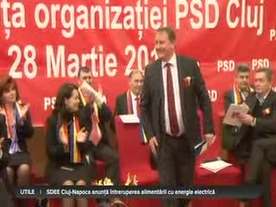 | Remus Lăpuşan, fost şef PSD Cluj, este acuzat de un jurnalist că minte şi că nu respectă legea. Remus Lăpuşan a fost administrator provizoriu la Transgaz, însă nu şi-a depus declaraţiile de avere conform legii, cum au făcut colegii săi, directorul Transgaz Filiala Sibiu, Nicolae Minea şi directorul general al Transgaz Mediaş, Ion Sterian.  VIDEO NCN

Calificativ:  NEUTRU | Punctul de întâlnire | Antena3–19:00
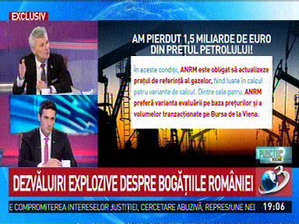 | În cadrul emisiunii „Punctul de întâlnire” de pe postul Antena3, avându-i ca invitaţi pe Daniel Zamfir, senator PNL, Claudiu Manda, senator PSD, s-au discutat următoarele subiecte:  - Moderatorul emisiunii vorbeşte despre faptul că România a pierdut în perioada 2010 – 2015 încasări de peste 7 miliarde de lei din cauza faptului că preţul de referinţă al gazelor în baza căruia sunt calculate redevenţele nu a mai fost actualizat din 2008, potrivit unor rapoarte ale Curţii de Conturi. ANRM a contestat rapoartele în instanţă, însă a pierdut. În aceste condiţii, ANRM este obligat să actualizeze preţul de referinţă al gazelor şi decide că preferă varianta evaluării pe baza preţurilor şi a volumelor tranzacţionate pe Bursa de la Viena.  - Daniel Zamfir este de părere că acest prejudiciu a avut loc din cauza unui lanţ de complicităţi şi că acest lucru nu se putea face decât cu complicitatea celor de la ANRM. Daniel Zamfir spune că se specula că reactualizarea preţului de referinţă la gaze va duce la o creştere de preţ la gaze naturale, însă acest lucru nu este adevărat.  - Claudiu Manda spune că cel puţin în domeniul gazelor astăzi s-a publicat în Monitorul Oficial ordinul preşedintelui ANRM de reactualizare a preţului de referinţă la gaze.

Calificativ:  NEUTRU | O platformă petrolieră enormă revine la Constanţa | Digi24-19:20  3min 03s
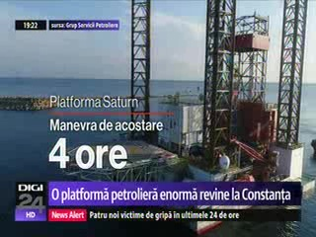 | O platformă petrolieră românească enormă s-a întors la Constanţa după 9 ani în care a căutat petrol şi gaze naturale în mările şi ocenele lumii. Drumul spre casă a fost foarte greu, platforma trecând la limită pe sub podurile de peste Bosfor. Acum inginerii vor pune platforma la punct pentru că sunt anunţate noi contracte de forare.  VIDEO Digi24

Nu au fost ştiri de interes pe canalele radio.

2.Ştiri şi emisiuni din domeniul energiei

Calificativ:  NEUTRU |  | RadioRomânia-13:06  1min 16s
Activitatea la Complexul Energetic Hunedoara ar putea fi blocată în următoarele zile deoarece spaţiile în care este stocat cărbunele sunt aproape pline deoarece CFR nu mai pune la dispoziţie vagoane pentru transportul huilei la Termocentrala Mintia din cauza datoriilor pe care complexul le are la CFR. Este prima dată când minele se confruntă cu această situaţie şi dacă nu se va găsi o soluţie la timp de miercuri minerii vor intra în subteran doar pentru lucrări de întreţinere.

AUDIO RadioRomânia

Nu au fost ştiri de interes pe canalele TV.

